Пензионери као таоци парламентарног либерализма
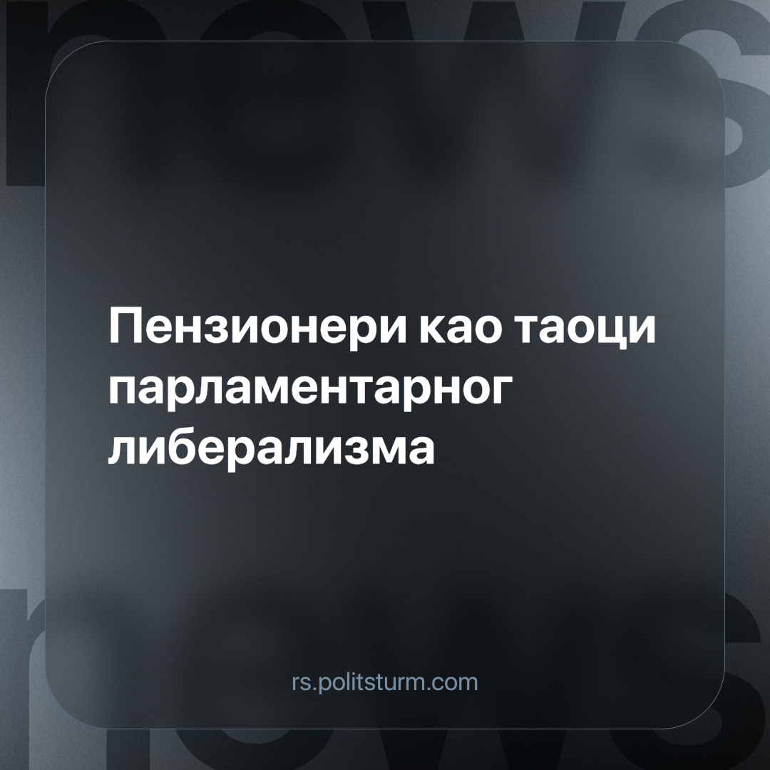

Оригинални чланак
2023-11-07
2 мин. читања

Драган Ђилас, Председник Странке слободе и правде, је најавио да ће након смене тренутне власти грађанима бити надокнађена смањења пензија настала током периода финансијске консолидације од 2014. до 2018. године. Ђиласов нагли заокрет у популистичку политику се може тумачити искључиво као циничан покушај куповине гласова по угледу на СНС и ништа више.
“Њима је то узето, а све што је узето се мора и вратити.” изјављује Ђилас, заборављајући на масовну пљачку државне имовине спроведену током приватизације, а која није спречила његово учлањење у Демократску странку 2004. године. Јасно је да су принципи господина Ђиласа садржајни колико и назив Странке слободе и правде - неодређене и потпуно празне фразе које се извлаче на светлост дана само када је потребно обезбедити гласове.
Либерални приступ платама и пензијама као нечему што служи за обезбеђивање гласова и политичко поткусуривање је само ехо генералног односа капитала према радништву. Наш животни стандард је у њиховим рукама да нас уцењују њиме како би остварили сопствене интересе. Упркос Ђиласовој тврдњи да ће направити сутра да у овој земљи заиста осетимо неку сигурност и стабилност, овај покушај подмићивања не објашњава како он то намерава да изведе. Оно што он нуди јесте једнократна куповина нашег гласа, што се не разликује од поступака СНС са њиховим, већ пословичним, популистичким потезима пред изборе. Та једнократна куповина ничим не гарантује да сутра опет неће бити резова пензија и плата у интересу домаћег или страног капитала.
Са друге стране, “експертске” критике оваквих обећања су ограничене на то да би њихово испуњење било повреда ригорозних ограничења нових фискалних правила усвојених прошле године, као и да би довела у питање аранжман са ММФ. Државништво се своди на праћење ригидних правила и одрицање од сваке одговорности, па је тако држава немоћна да имплементира неку политику, због правила која је сама донела! Наравно, неким чудом, та правила су баш згодно у линији са интересом финансијског капитала, а не у интересу грађана.
Дакле, цела ова епизода натезања око пензија се никако не разликује од свих претходних неолибералних натезања око животног стандарда, причали ми ту о пензијама, минималцу или платама у јавном сектору. Са једне стране имамо укопане позиције власти и капиталиста које представљају, који би да што мање троше на нас и то правдају неким правилима која као да су сила природе, а не нешто што су сами себи наметнули, а са друге губитничку буржоазију протерану на политичку маргину, која се нада да ће подмићивањем грађана да освоји власт. Наравно, по освајању власти, чак и испуњење ових једнократних обећања не подразумева фундаменталну промену економских односа у друштву. Како интереси капитала буду утицали на нову власт да притеже каиш, тако ће нова опортунистичка опозиција да то лицемерно користи у својој борби за позицију.
Једини излаз из тог зачараног круга је да грађани не зависе од капиталистичких интереса и добродушности. Ми не желимо да нам Ђилас, у својој дарежљивости, враћа отето. Ми не желимо да се послодавци смилују на нас и мало повећају плате. Ми не желимо да животни стандард грађана зависи од тога колико су капиталисти вољни да одвоје од свог профита да би одржали друштвени мир. Једини начин да радници не буду таоци у препуцавању различитих картела капиталиста је да, као класа, преузму власт над друштвом и сами управљају својим производним снагама и њиховим развојем. Само тада нећемо морати да страхујемо да ли ће данас да буде дан када нам отимају наше или дан када нас уцењују враћањем отетог. Само тада нећемо морати да бринемо како су тај дан расположени Ђилас или Вучић и буржоаска класа коју они представљају.

Оригинални чланак

